ИССЛЕДОВАНИЕ ПРОЦЕССОВ   
НАНО-МИКРОСТРУКТУРИРОВАНИЯ ПОВЕРХНОСТИ СТАЛИ ПРИ ПЛАЗМЕННОЙ ОБРАБОТКЕ

С.Д. Федорович1), В.П. Будаев1,2), Ю.В. Мартыненко2), М.К. Губкин1), А.В. Карпов2), З.А. Заклецкий1)

1) НИУ «МЭИ», Москва, Россия

2) НИЦ «Курчатовский институт», Москва, Россия

Рассмотрены процессы образования нано-микропористой структуры на поверхности конструкционных материалов при плазменной обработке. Пластины из стали марки 08Х18Н10 (AISI 304) были облучены плазмой в стационарных гелиевых разрядах в установке ПЛМ [1].

Ионный поток гелия на образец – до 3∙1021 м-2с-1; длительность – 200 минут, температура образца – 850 С°; энергия ионов – 60 эВ. Растровая электронная микроскопия, показала рост конусных структур на поверхности образца (рис.1).

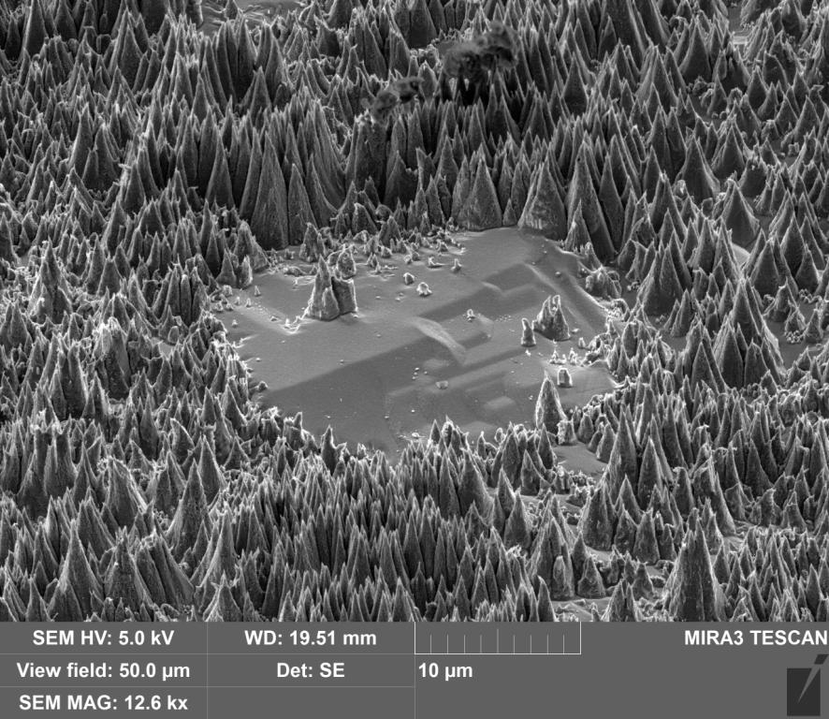

Рис.1 СЭМ-микрофотографии конусных структур на поверхности стали в гелиевой плазме ПЛМ [1]

Высота конусов ~ 10 мкм, диаметр основания ~ 3 мкм, все крупноразмерные конусы подобны друг другу и имеют одинаковый угол раствора равный 18о-20о.

ЛИТЕРАТУРА

1. В.П. Будаев и др. // ВАНТ. Сер. Термоядерный синтез, 2017, Т.40, № 3, с. 23.